«Эх, путь-дорожка фронтовая…»
Александра Федоровна Балашова,
преподаватель ГБПОУ города Москвы
«Московский колледж управления, гостиничного бизнеса
и информационных технологий «Царицыно»
Ключи от подъезда после телефонного звонк, ветеран протянул в окно на 1 этаже. А вот и он сам.
Афонин Михаил Иванович (1922 г. р.) 30 лет работал директором 1-й Лотошинской школы. Сейчас живёт с женой в п. Лотошино Московской области.
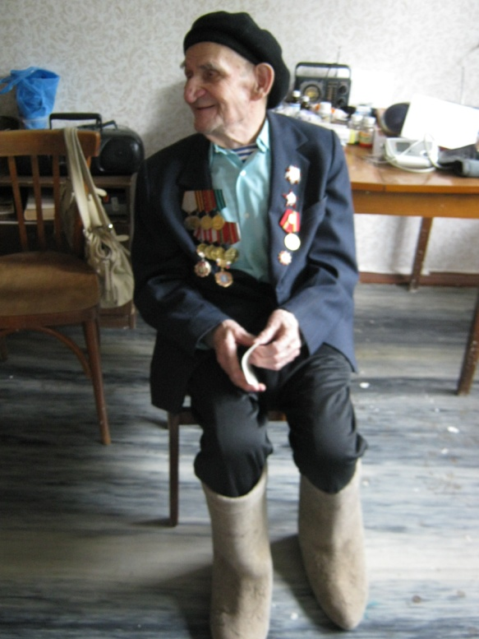
Так было воспитано это поколение: сначала думай о Родине, а потом о себе. Не все могут сделать красочные зарисовки одного боя или одного привала. Многие привыкли к фактам. Сухая констатация фактов, как для автобиографии. Но даже цифры порой могут сказать больше слов, создав масштабную картину. Михаил Иванович Афонин привык мыслить тезисно. Вот его воспоминания о военном времени.
- Я родился в Монасеено, Лотошинский район Московской области.
В Москве заканчивал станко-авиационный техникум. Нужно послать несколько человек в техническое училище в Новосибирск по распоряжению Министерства обороны.
После окончания московского станко-инструментального техникума послали нас вдвоём с другом из Москвы в Новосибирск на этот завод в 41-ом году во время начала войны. И там я работал один год. После окончания училища в Новосибирске я работал на авиационном заводе, где был конструктором Лавочкин. Потом приехал начальник из военкомата. Вызвали нас, молодых. У меня была бронь. Мог и остаться. «Кто добровольно пойдёт в опасное для России время её защищать?» Мы вышли – и нас отправили в военное артиллерийское училище в Новосибирске. И в 43-ем году я его кончил. Отобрали нас с авиационного завода в артиллерийское училище. Точнее, техническое училище вооружённых сил. Отделение артиллеристов Первого главного командования.
И направили на Курскую дугу. Её называли Огненной дугой. Там война была не людей, война техники: танков, артиллерии, авиации. День и ночь земля гремела. Дым, огонь. Кто где. Но всё-таки отстояли. И наша техника, и наши танки, «тридцатьчетвёрки», и наша бригада резервов Главного командования. Я участвовал в артиллерии. Нам присвоили звание офицеров – младшего лейтенанта. Я командовал взводом. Младший лейтенант. Это присвоили после окончания училища. Техническое училище вооружённых сил. Отделение артиллеристов. Там ещё готовили танкистов…
Военкомат новосибирский городской попросил, в общем, кто может вступить в ряды вооружённых сил, защитить в трудный момент нашу страну.
На Курской битве был в составе артиллерийского полка – 2-го или 3-го, сейчас не помню. Потом перебрасывали с одного участка фронта на другой. Там не только наши. Там много было артиллерийских и танковых… 1-го Белорусского, потом 2-го и потом Центрального фронта под командованием Жукова. В составе артиллерийской бригады РГК (Резерва главного командования).
- А какого Вы года рождения?
- 1922. Мне 26 июня исполнилось 90 годов. Здоровье уходит. Врачи сказали, что здоровье и старость не лечат, только штопают.
- Были слухи, что война начнётся?
- Нет, мы, молодёжь была: не до войны. Потом неожиданно Германия напала. Здесь уже поняли, что надо встать на защиту Родины, Отечества.
- Были на войне какие-нибудь приметы?
- Какие приметы? Выполняли свой долг.
- С собой давали крестики, иконки?
- Нет. Мы были комсомольцами в то время.
В 30-ом или 29-ом (мне было 8 лет) пошёл в начальную школу. Учили нас. Потом поступил я в техникум московский – станко-инструментальный. Потом в Новосибирск на авиационный завод. Потом в артиллерийский.
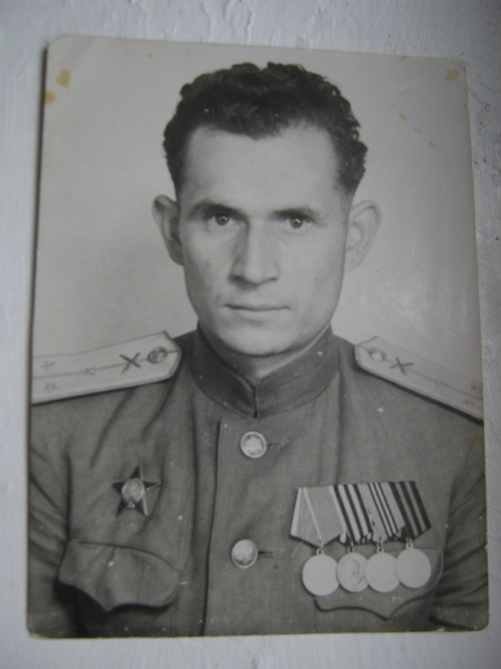
Принёс ветеран грамоту:
Ст. тех. л-ту Афонину Михаилу Ивановичу
Вам приказом № 246 Верховного Главнокомандующего Маршала Советского Союза товарища СТАЛИНА от 23 января 1945 года объявлена БЛАГОДАРНОСТЬ за отличные боевые действия в боях за овладение городами Восточной Пруссии ВИЛЛЕНБЕРГ, ОФТЕЛЬСТБУРГ, МОРУНГЕН, ЗААЛЬФЕЛЬД и ФРАЙШТАДТ.
Командир части полковник Воеводин
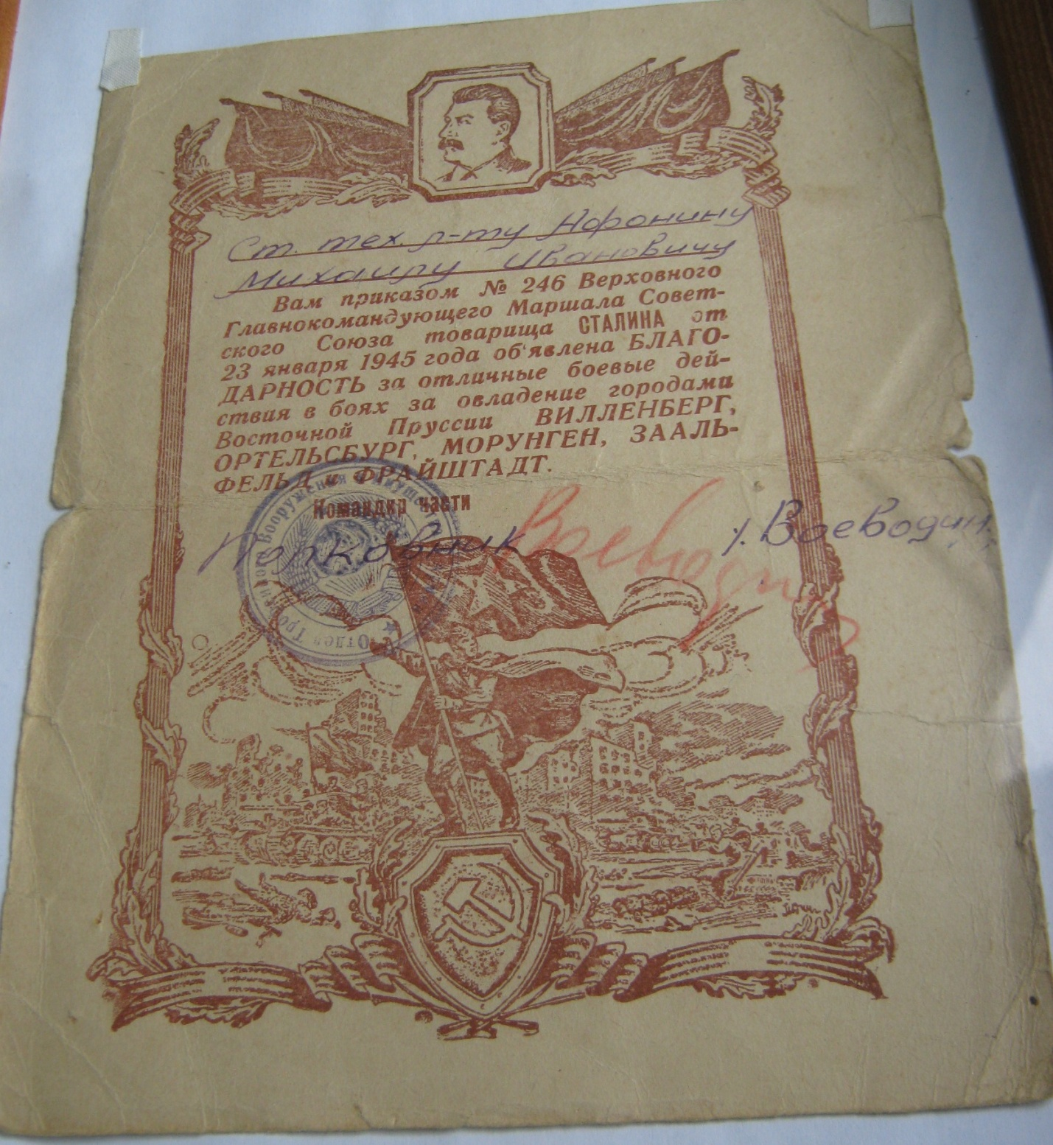
Попросил зачитать её, а позже – и поздравление от В. В. Путина. Ветераны и в городах, и в деревнях первым делом, когда речь заходит о войне, приносят открытки от наших последних президентов, искренне веря, что отправлены они не всем, а только им, избранным.
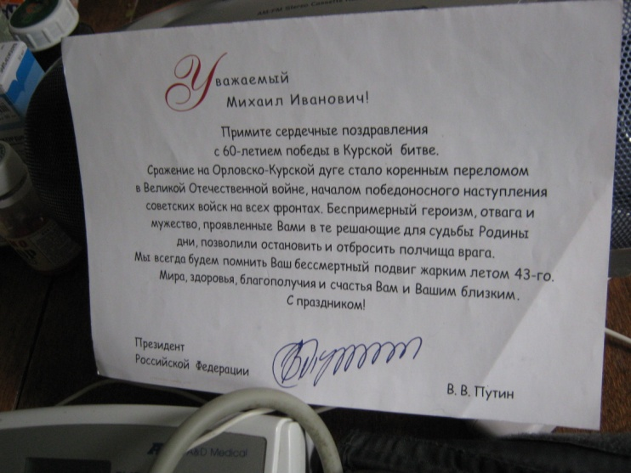
Продолжил рассказ.
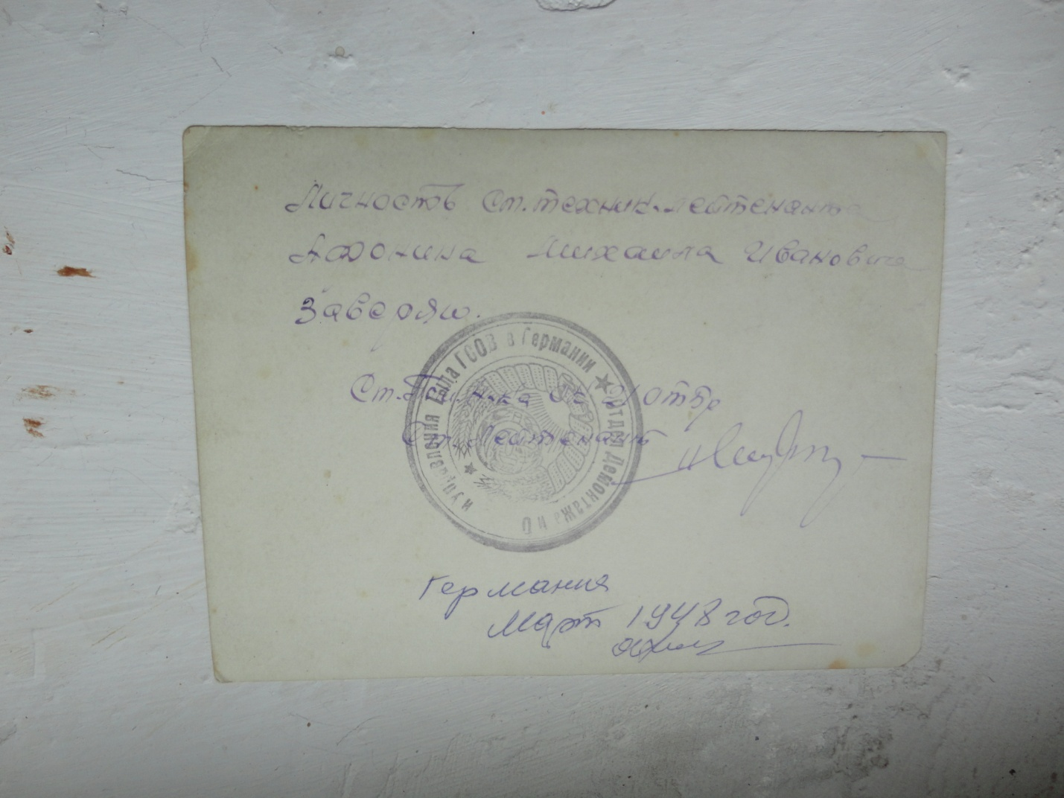
- А потом и наступление. За освобождение Белоруссии – Орден Красной Звезды. Там была окружена большая группа немецких войск. Бобруйск.
- А День Победы где встретили?
- В Германии. После Белоруссии – Восточная Пруссия. Командовал, по-моему, нашей армией Черняховский. В общем, под Кенигсбергом…
Перечисляет медали, в т. ч. юбилейные.
- 22 государственные награды. Это вот «Герой Курской битвы». Медаль «За Победу над Германией». «За взятие Берлина» – 2 мая 1941 г. медаль. «За взятие Кенигсберга» 10 апреля 1945 г. – медаль. Орден Отечественной войны 2 степени. «Орден Красной Звезды» за Курскую дугу.
- Во что верили на фронте? Приметы были какие-нибудь?
- Ну, как – верили? Родина! Долг исполнить. Ровно 3 года – с 45-го по 48-й был в составе Вооружённых сил в оккупационной Германии. В 48-ом подал в отставку и поступил в Московский областной педагогический институт.
- А что самое страшное на войне?
- Курская дуга. Это была самая страшная бойня, где погибали. А потом уже бобруйское окружение немецких войск. Они бежали, немцы. Дошли до Кенигсберга. Пять городов: города-крепости немецкие. Их сняли наши танки. В оккупационных войсках я работал три года уже помощником начальника отделения артиллерийской части…
- День Победы Вы помните?
- Ну, как же! У меня была фотография: Кантария и Егоров водружали знамя Победы над Рейхстагом. Мы сфотографировались на крыше Рейхстага. <…>
На обороте фотографии надпись с подписью и печатью, удостоверяющая личность старшего техника лейтенанта Афонина М. И. – значится страна – «Германия» и дата - «март 1948 г.»
- Как в Жукову относились?
- Как к командующему фронтом… Там штаб был и полков, и дивизий.
- А считали в народе, кто большую роль сыграл – Сталин или Жуков?
- Ну, здесь сравнивать я не могу. Скажу моё мнение: в 41-ом году страна ещё не была готова к войне. На границе части были вооружены винтовками. И автоматов не было. Немцы сняли оборону и продвинулись до Москвы, до Ленинграда. Потом уже хорошо вооружены были, сформированы танковые части: хорошо уральские заводы поработали. «Тридцатьчетвёрку» дали – танк. уже на фронт пришла техника. В 43-ем году были готовы с немцами биться или или. Всё-таки мы выдержали.
- Были случаи, когда судьба Вас спасала?
- Что написано на роду – ничем не затрёшь. Потом я не в пехоте был, а в артиллерии. Она всё-таки была немножко подальше пехотных частей. Ну, авиационные – вертолёты – были над нашей частью. Надо прижаться. Своя интуиция была. Наши, Лавочкина, Яковлева, самолёты бились. Падали и наши, и «Мессершмидты». Наши самолёты были хуже немецких «Мессершмидтов».
- А в 48-ом Вы очно учились?
- Заочно.
- А директором школы Вы когда стали?
- В 53-ем.
- До какого работали?
- До 82-го.
Пристройку пристраивали. Спортивный зал. А начинали в 53-ем году с керосиновыми лампами. Отопление было печное. Двухэтажное здание. Технички топили печи всю ночь. Утром открывали, чтоб ученики шли в тёплый класс. Потом уже отопление при мне… я делал. Были химический, физический кабинет, мастерские, где учили учеников строгать.
- Женились после войны?
- Да. Есть сын и дочь…
- Почему Вы выбрали педагогическую стезю?
- У меня сестра Клавдия Ивановна всю жизнь работала всю жизнь учительницей в начальных школах. И мать моя тоже из такой семьи: два брата её – младший служил в царской армии поручиком, а старший брат был главным инженером строительства железной дороги – сейчас она Рижская называется. Они закончили университеты.
- Какая у Вас любимая песня о войне?
- Забыл.
Жена возникла в дверях комнаты:
- Есть-есть у него любимая песня: «Вставай страна огромная…»
- Это гимн, - возражает ветеран.
- Много хороших старых песен. А сейчас послушаешь… Были Лемешев, Козловский, Русланова приезжала в Берлин. Концерт был. И она пела все русские народные песни в начале мая. Были приглашены воинские части побывать на концерте Руслановой. Она пела русские народные песни. И диктор – Левитан. Сейчас, как промотанную пластинку, диктор делает запись: «Всё быстрей, быстрей!» А тогда чётко, ясно, с душой: «Наши войска заняли…». Мороз по коже.
Ребят спрашиваешь, кем хотят быть. Ведь не хотят быть лётчиками, танкистами, космонавтами…

Хочется Михаилу Ивановичу, чтобы молодёжь сплотилась, чтоб было патриотическое воспитание. Разве это плохо, когда пионеры брали шефство над одинокими стариками? Или, может, плохо, когда школьники собирают макулатуру (к чему теперь относятся с презрением – как привилегии алкашей), чтобы меньше вырубать нашего леса? Или ужасно, если с отстающим ребёнком после уроков бесплатно занимаются учителя или одноклассники? Ведь курить и материться было немодно. А уж об алкоголизме или наркомании среди подростков не было и речи…
Сейчас же, недоумевает ветеран, какое может быть единение и порыв за Родину, когда тренеры наших команд – не носители традиций, а иностранцы, а футболисты говорят о своей плохой игре: «Это ваши проблемы». А потом на «Маяке» обсуждали слухи о «договорном матче». И вспомним наших хоккеистов, выигравших матч у фашистов ценой своей жизни. Ведь это было.

